**ภาพข่าวประชาสัมพันธ์**

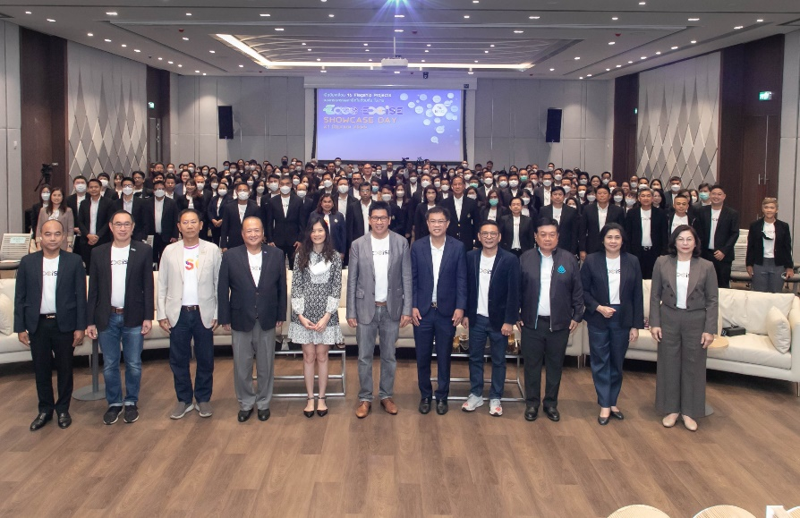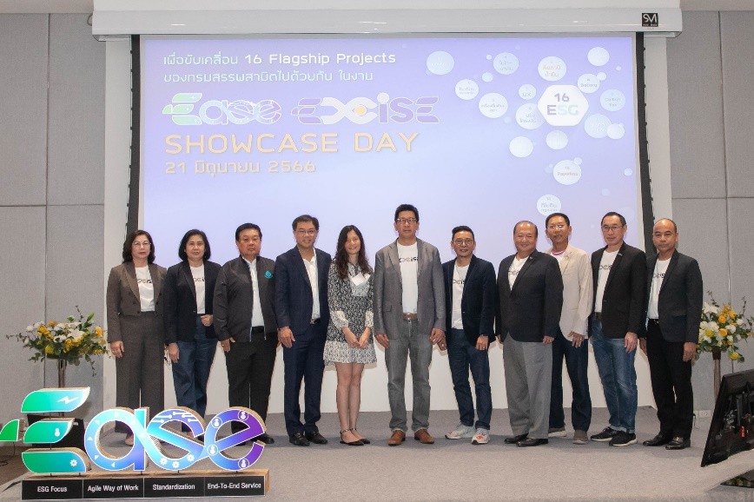22 มิถุนายน 2566

**สรรพสามิต เร่งปรับเปลี่ยนเดินหน้ายกระดับการทำงานมาตรฐานสากลทั้งระบบ**

**เดินหน้าขับเคลื่อนสู่องค์กรภาครัฐต้นแบบด้าน ESG**

ดร.เอกนิติ นิติทัณฑ์ประภาศ อธิบดีกรมสรรพสามิต เป็นประธานเปิดงาน “EASE Excise Showcase Day” พร้อมด้วยคณะผู้บริหารระดับสูง และที่ปรึกษาโครงการฯ ร่วมกิจกรรมการนำเสนอผลงานของ EASE Excise Showcase 16 โปรเจกต์ เพื่อยกระดับการทำงานที่ขับเคลื่อนจากกลยุทธ์ EASE Excise สู่การปฏิบัติ และต่อยอด รองรับเทรนด์โลกในเรื่องการลดภาวะก๊าซเรือนกระจก พร้อมทั้งปรับเปลี่ยนกระบวนการทำงานเดินหน้าสู่มาตรฐานสากล เพิ่มขีดความสามารถทางการแข่งขันให้ประเทศ อีกทั้งใช้นโยบายภาษีส่งเสริมสนับสนุนเศรษฐกิจของประเทศ เดินหน้าประเทศไทยสู่ความยั่งยืน

EASE Excise Showcase 16 โปรเจคนี้ ได้มีการรับฟัง pain point จากทั้งภายในองค์กร ประกอบด้วยผู้บริหาร และเจ้าหน้าที่กรมสรรพสามิต อีกทั้งภายนอกองค์กร อาทิ ผู้ประกอบการ หน่วยงานที่เกี่ยวข้อง เป็นต้น เพื่อให้เกิดการพัฒนาผลิตภัณฑ์ ยกระดับการบริการ สู่การทำงานอย่างมีประสิทธิภาพร่วมกัน รวมถึงการขับเคลื่อนตามนโยบายเรื่องภาษีในมิติ ESG รองรับเทรนด์การเปลี่ยนแปลงของโลก ณ อาคารอเนกประสงค์ กรมสรรพสามิต เมื่อเร็ว ๆ นี้

ภายในงาน มีการนำเสนอโครงการต่าง ๆ แบ่งเป็น 4 ด้าน ได้แก่

1) ยกระดับสินค้าที่จัดเก็บภาษีสรรพสามิตตามแนวทาง ESG และ BCG (ESG/BCG Focus) ประกอบด้วย โครงการปรับโครงสร้างภาษีแอลกอฮอล์เพื่อส่งเสริมการผลิต Bio-Ethylene โครงการปรับปรุงพิกัดอัตราภาษีสินค้าเครื่องดื่มเทียมสุรา โครงการปรับโครงสร้างภาษี Battery และโครงการศึกษาแนวทางการจัดเก็บภาษี Carbon Tax

2) ยกระดับการพัฒนาบุคลากรให้เกิดความคล่องตัว (Agile way of working) ประกอบด้วย โครงการนำกระบวนการคิดเชิงออกแบบมาใช้ในการจัดโครงสร้างองค์กรใหม่ โครงการโรงเรียนสรรพสามิต และโครงการขับเคลื่อนสู่การเป็นองค์กรแห่งนวัตกรรม (Innovation Culture)

3) ยกระดับมาตรฐานการให้บริการ (Standardization) ประกอบด้วย โครงการพัฒนาระบบการตอบ ข้อหารือ โครงการทบทวนขั้นตอนการอนุญาตนำเข้าสุราเพื่อนำไปสู่คู่มือการทบทวนกฎหมาย (Regulatory Guillotine) โครงการพัฒนาระบบปราบปรามผู้กระทำผิดผ่านเครือข่ายออนไลน์ โครงการปรับปรุงระบบคืนภาษีน้ำมัน โครงการปรับปรุงระบบราคาขายปลีกแนะนำ โครงการวางแผน ESG กรมสรรพสามิต และโครงการขับเคลื่อนองค์กรด้วยการใช้ข้อมูล (Data Driven Organization)

4) ยกระดับการให้บริการแบบไร้รอยต่อ (End to End Service) ประกอบด้วย โครงการยกระดับการให้บริการของกรมสรรพสามิตด้วย UX & Service Journey Design และโครงการสร้าง Paperless service center

ซึ่งโครงการทั้งหมดนี้จะทำให้การดำเนินงาน และการให้บริการของกรมสรรพสามิต ผู้ประกอบการ ผู้เสียภาษี และหน่วยงานที่เกี่ยวข้อง มีความสะดวก รวดเร็ว มีประสิทธิภาพมากยิ่งขึ้น มีผลิตภัณฑ์ที่ตอบโจทย์ตามเทรนด์เพิ่มขึ้น ทำให้ผู้มีส่วนได้ส่วนเสียได้ประโยชน์ร่วมกันภายใต้มิติ ESG และเดินหน้าประเทศไทยสู่ความยั่งยืน

###